Diego Huerta Santis

DOCUMENTO 2.2 ChemLab-AR

PROYECTO APT

Contenido

Resumen 3

Conclusiones Individuales 3

Descripción del Proyecto APT 4

Desarrollo del Proyecto 4

Ajustes al Proyecto 5

Reflexión Final 5

Evidencias 6

# Resumen

ChemLab-AR es un juego educativo de realidad aumentada (AR) diseñado para simular un entorno de laboratorio de química, proporcionando a los estudiantes y profesionales interesados ​​una experiencia de aprendizaje inmersiva, interactiva y segura. El proyecto permite a los usuarios realizar experimentos químicos de manera virtual, manipulando elementos químicos mediante el uso de códigos QR y tecnología AR. A través de la aplicación, la cual trata sobre solutos, solventes y soluciones, Los usuarios pueden interactuar con estos conceptos simulando disoluciones y experimentos químicos en un entorno controlado. ChemLab-AR está desarrollado con Unity y el motor de AR Vuforia, optimizado para dispositivos móviles. El juego fomenta la creatividad, el autoaprendizaje y la experimentación, haciendo que la química sea más accesible, interesante y comprensible para estudiantes de todos los niveles.

# Conclusiones Individuales

Mi experiencia con ChemLab-AR ha resaltado el valor de la realidad aumentada en la educación. Esta tecnología permite acercar conceptos complejos de química a los estudiantes de una manera atractiva y segura, lo cual me ha motivado a explorar más sobre las aplicaciones de RA en la enseñanza de ciencias. Considero que el proyecto contribuye significativamente a mi interés en desarrollar soluciones educativas innovadoras y efectivas.

# Descripción del Proyecto APT

ChemLab-AR es una herramienta educativa en RA que permite simular un laboratorio de química virtual. A través de la combinación de diferentes elementos como Solutos y Solventes, los cuales, en base a la definición del usuario, pueden entregar una combinación correcta o incorrecta, realizada en un ambiente seguro y controlado, el cual actualmente, se está optimizando para ser usado en dispositivos móviles.

# Desarrollo del Proyecto

**Avance actual:** Hemos avanzado bastante el desarrollo del prototipo inicial, el cual permite la visualización de elementos en 3D mediante AR, aparte de su respectivo menú y pantalla inicial. Además, se han implementado funcionalidades avanzadas, como la combinación de diferentes elementos con su respectivo valor, lo cual facilita la comprensión al momento de unirlos.

**Ajustes y Dificultades:** Durante esta etapa de desarrollo, me enfrente al desafío de poder seleccionar los elementos visuales correctos y de en como hacer que Unity con Vuforia logre un reconocimiento continuo de los elementos en AR. Para poder solucionar estos puntos, tuve que recurrir a documentación oficial y se tuvo que adaptar diferentes elementos para poder darle el toque Químico/Mágico al ambiente y a los elementos.

**Metodología Aplicada:** La metodología se ha basado en fases de investigación, diseño, desarrollo y prueba. Implementamos una metodología iterativa que incluyo pruebas de usuario y retroalimentación constante para asegurar que las funcionalidades cumplan con los estándares de usabilidad y objetivos planteados.

**Evidencias de Avance:** Se cuenta con un prototipo funcional que incluye el escaneo de QR y simulación de fusión de elementos. Además, se cuenta con documentación técnica y videos de demostración que muestran como el usuario puede interactuar con el entorno virtual.

*El video se agregará en las evidencias de proyecto.

# Ajustes al Proyecto

Al inicio de la fase de desarrollo, nos reunimos como equipo para poder dividir y asignar de la mejor manera, los diferentes puntos y tareas, en base a las actividades informadas en la carta Gantt, así como generar subactividades, para poder complementar el punto de “Desarrollo de mecánicas del juego”, el cual abarca varias actividades, dentro del cual se definieron algunas y se asignaron según corresponde.

Según el avance de cada integrante, se pudo dar la facilidad en mi caso, de poder comenzar a revisar otros puntos dentro de la carta Gantt, los cuales ya se podían comenzar a adelantar en paralelo al trabajo pendiente, lo cual, como grupo, nos sirve para adelantar trabajo y poder dejar más tiempo para la resolución de algún stopper que se le pueda presentar a cualquiera de los demás integrantes.

# Reflexión Final

Creo que he logrado de buena manera poder tomar la responsabilidad que me corresponde dentro del proyecto, si bien en un principio fue complicado, ya que desconocía totalmente las aplicaciones y el lenguaje que se iba a utilizar, ahora, en base a las guías y tutoriales, siento que ya estoy un poco más preparado para poder abordar con más confianza el proyecto. Así como también, darme cuenta que los registros o log, son de muchísima importancia dentro del código, en el proceso de desarrollo, para poder detectar de mejor manera donde nos estamos quedando atrapados o hasta que punto se esta ejecutando el código.

# Evidencias

A continuación, dejo algunas capturas de pantalla de la configuración que me encuentro realizando y de como estamos trabajando en el proyecto:

Se ha tenido que crear varias licencias free en Vuforia, para poder realizar las pruebas necesarias, debido a que tienen un límite de 1000 reconocimientos:

Imágenes de funcionamiento de aplicación, reconociendo QR y mostrando resultado:

Extracto de la configuración dentro del código:

Menú

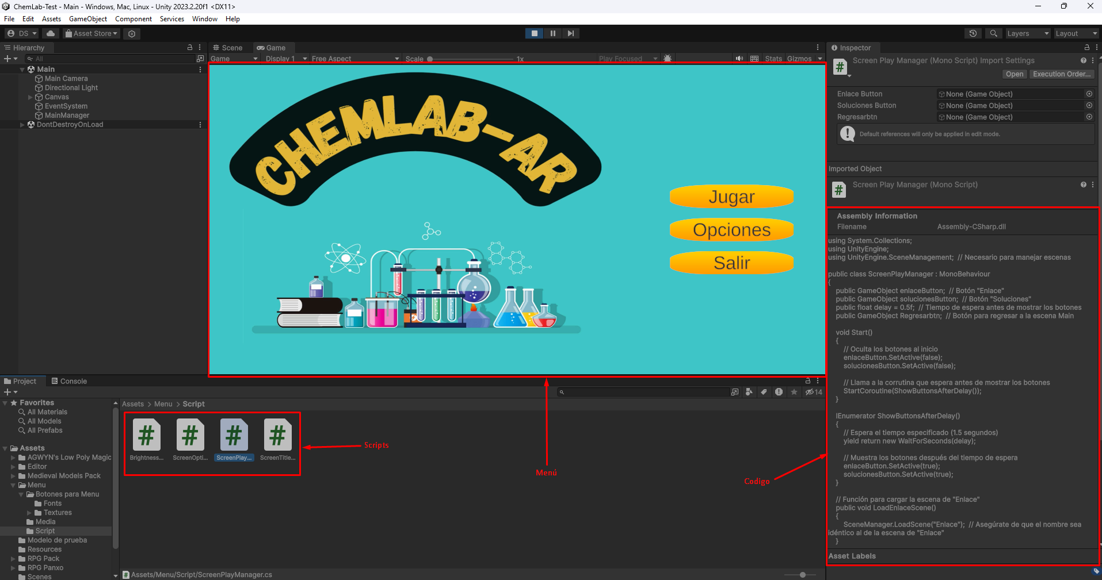

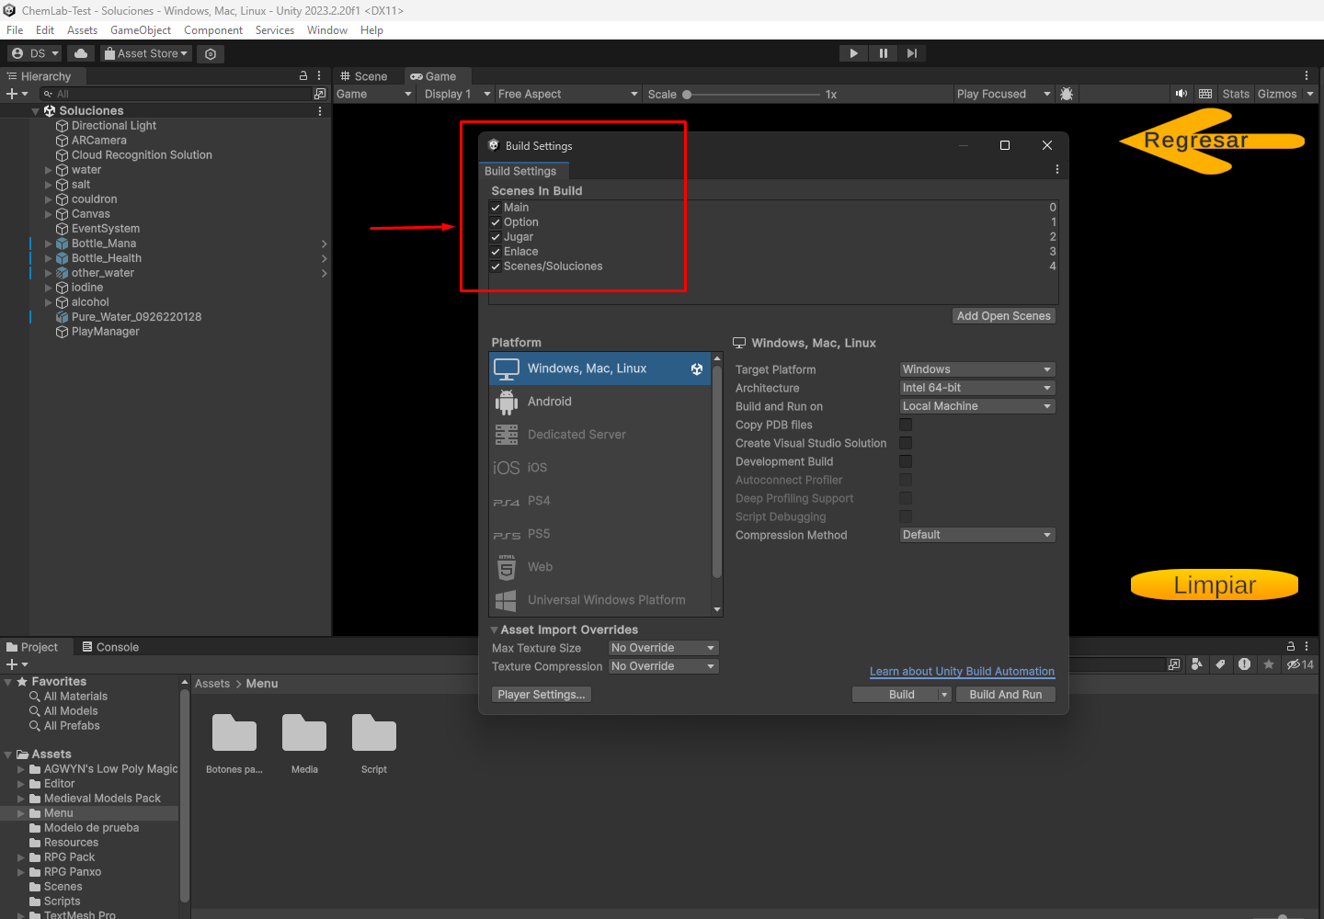

Menú 🡪 Opciones

Ambiente y escenario Inmersivo Medieval Mágico

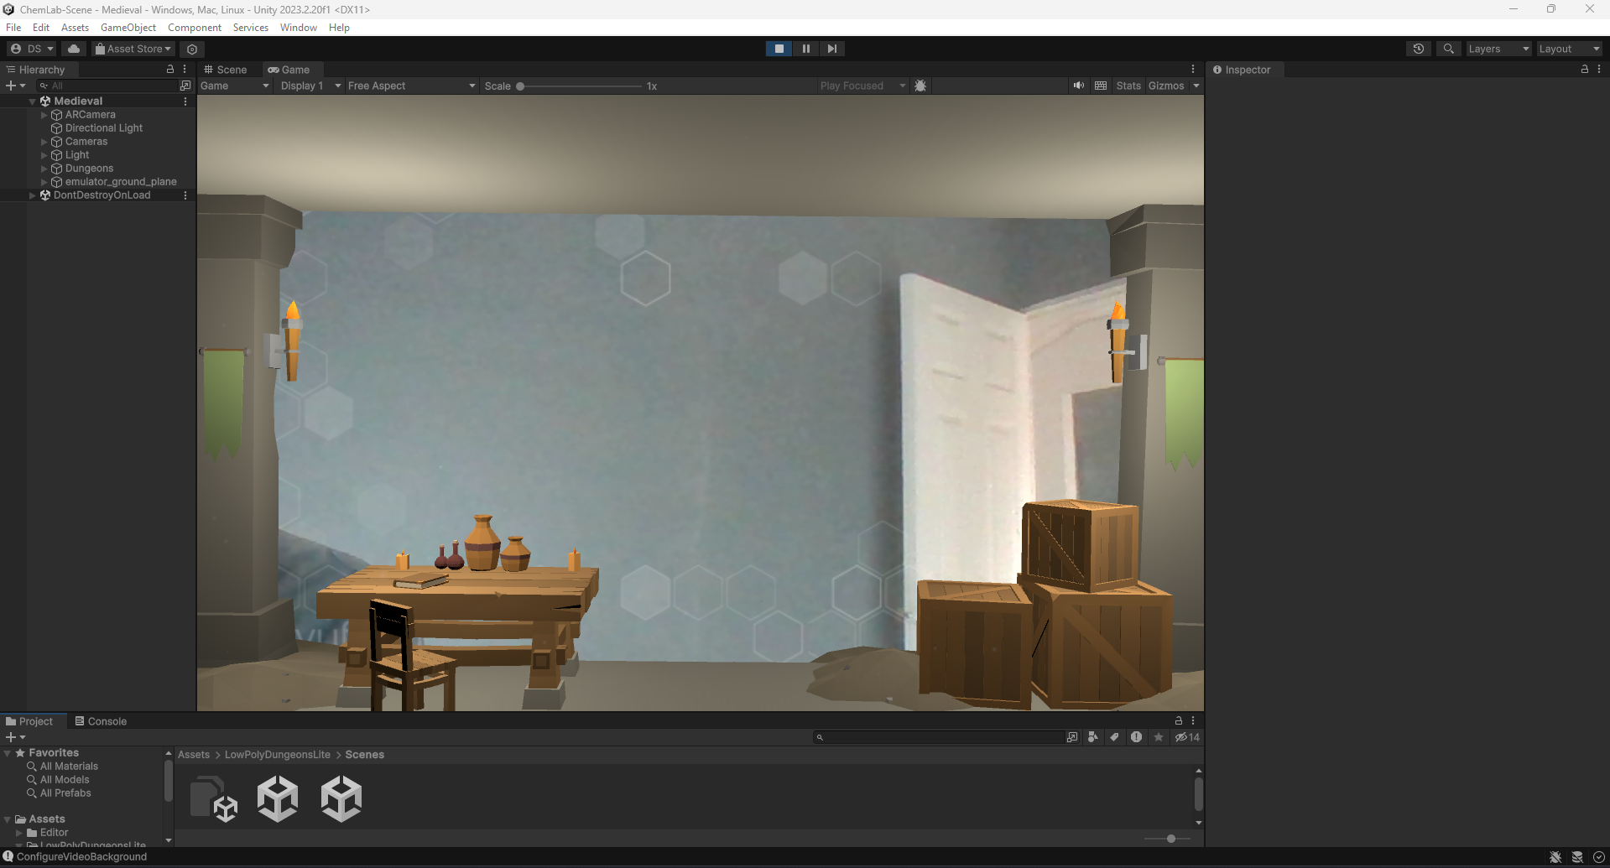

Recursos, Modelos, Prefabs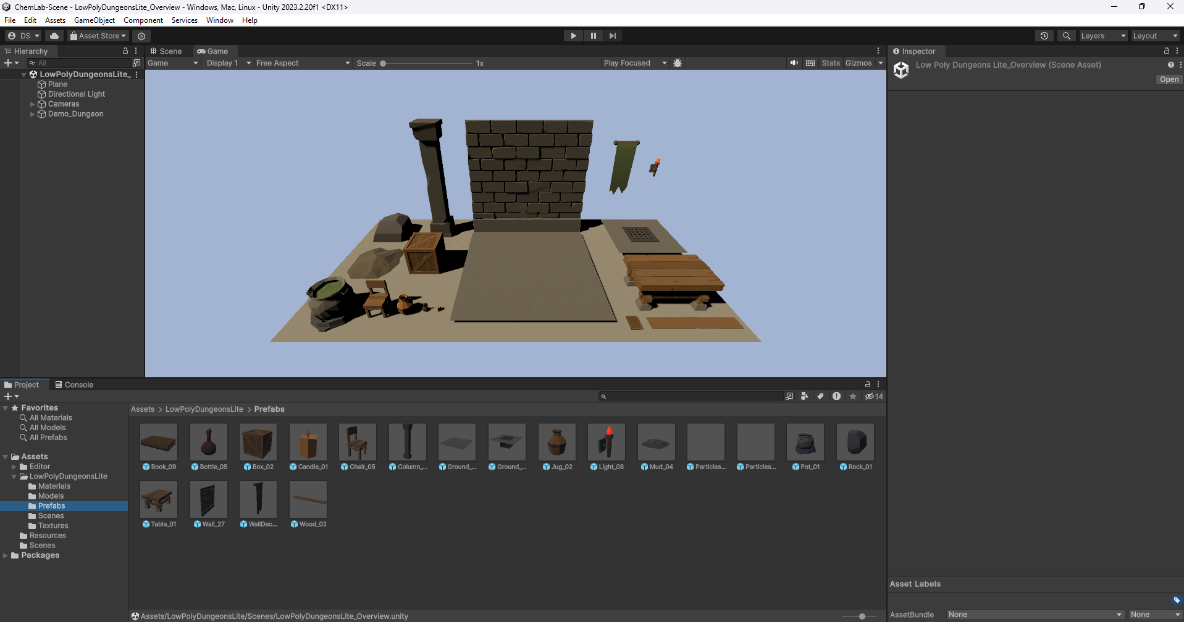

Opciones de Juego

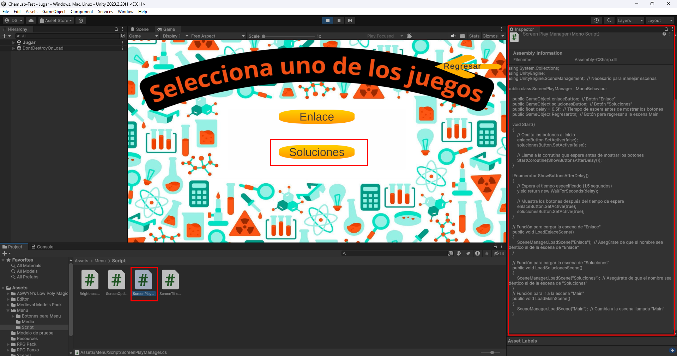

Información de registros en Jira, para el seguimiento y control de proceso actual:

Carta Gantt actualizada, según los puntos y actividades realizadas:

